Туристическое агентство «ВИЗИТ»
426000, Удмуртская Республика, г. Ижевск, ул. Ленина,4а тел. 60-99-55, 60-99-77 Е-mail: bronvizit@yandex.ru www.vizit-tur.ru

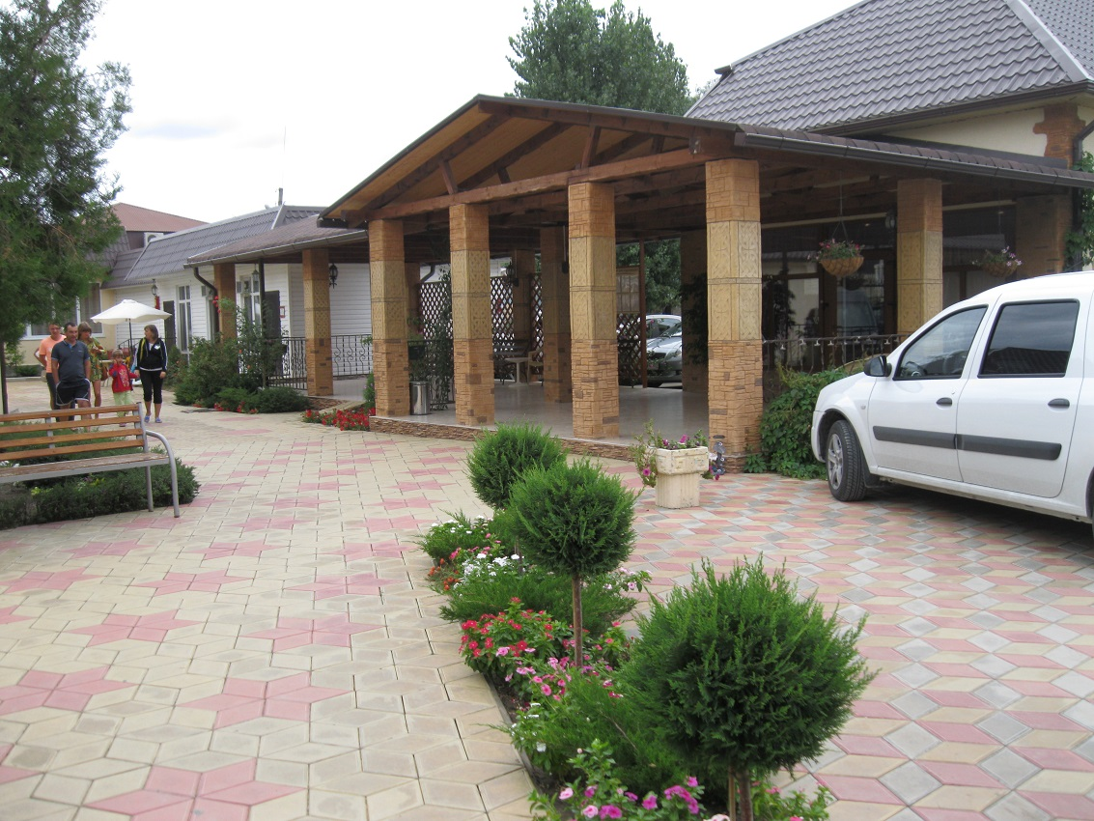
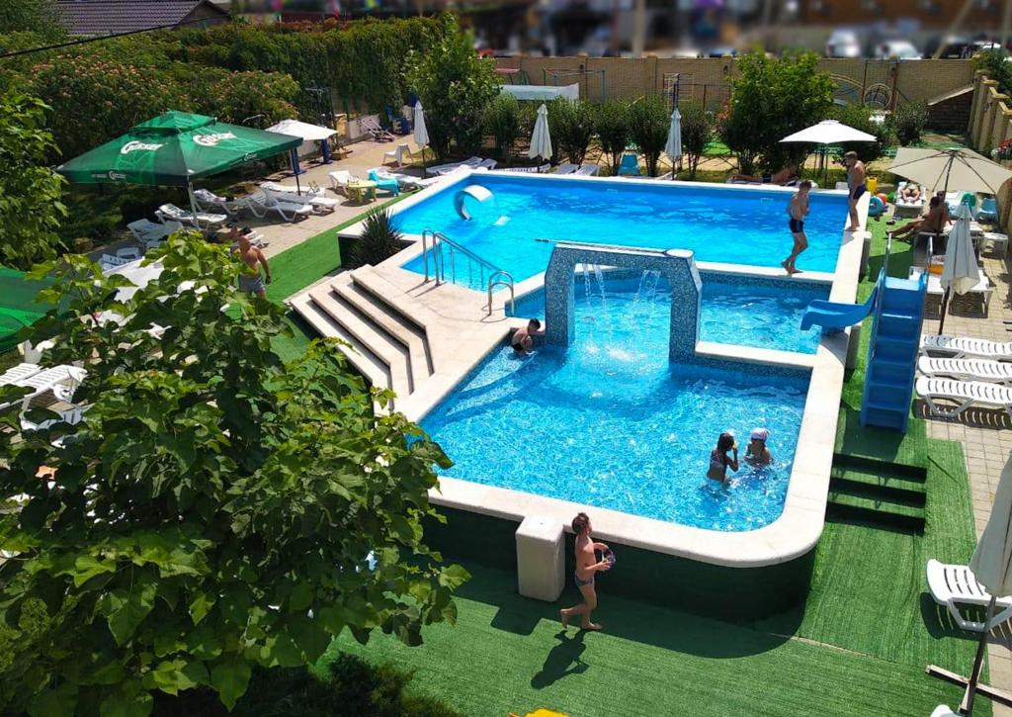

г.Анапа пос. Витязево : База отдыха "Людмила" - 2025г.
Расположение: База отдыха расположена на окраине г. Анапа в курортном поселке Витязево,
в 5 км. от аэропорта г. Анапа, 45 км. от ж/д вокзала ст. Тоннельная, 15 км. от центра г. Анапа.
База находится в самом центре курортной жизни отдыхающих на знаменитой набережной «Паралия». Рядом расположены аквапарк, парк развлечений, со всевозможными детскими и взрослыми аттракционами, многочисленные кафе, бары и рестораны.
Размещение: В корпусах со всеми удобствами
Номера стандарт -2-х(12м² ), 3-х местные (20м²) В номере: кровати, тумбочки, шкаф, сейф, TV, Х, кондиционер (сплит – система) , туалет, душ , отдельная веранда (2,5м)
Номера улучшеный стандарт -2-х(17м2) , 3-х местные (21м² ). В номере: кровати, шкаф, тумбочки, сейф, TV, Х, кондиционер (сплит – система), туалет, душ ,отдельная веранда (6 м.)
Инфраструктура: Территория зеленая, уютная, имеются волейбольная, дискотечная и детская площадки, бильярд, теннис, тренажеры, бар, библиотека, медпункт, камера хранения. На территории имеется детский и взрослый бассейны, в вечернее время развлекательные программы для детей и взрослых. Охраняемая стоянка на территории базы - бесплатно.
Питание: 3х разовое (шведский стол)
Пляж: песчаный, собственный, до пляжа - 200 м., бесплатные шезлонги, теневые навесы,
Дети с 2-х до 4-х лет(без места)-1000 руб.-сутки с питанием.
Заезды возможны в любой день и на любое колличество дней.
Суточная стоимость на 1 чел. (в руб.)
Категория корпусов | Описание номеров | Июнь / Сентябрь |  | Июль / Август |  | Доп. место  (дети до 10л)
Категория корпусов | Описание номеров | Взросл. | Дети  с 4 - 15лет | Взросл. | Дети  с 4 – 15 лет | Доп. место  (дети до 10л)
Корпуса стандарт | Душ, туалет, холодильник,ТВ /жк  сплит — система, сейф, веранда | 3900 | 2600 | 4600 | 2900 | 1900
Деревянные котеджи  (улучшенный стандарт) |  | 4100 | 2600 | 5100 | 3100 | 1900

В стоимость путевки входит: проживание, 3-х раз. питание (шведский стол).
Заказ трансфера за дополнительную плату (оплата по месту).

Тел. 8-909-051-61-62, 8-912-457-54-65.

